Где-то есть город…
11.05.2022 Биробиджанер Штерн
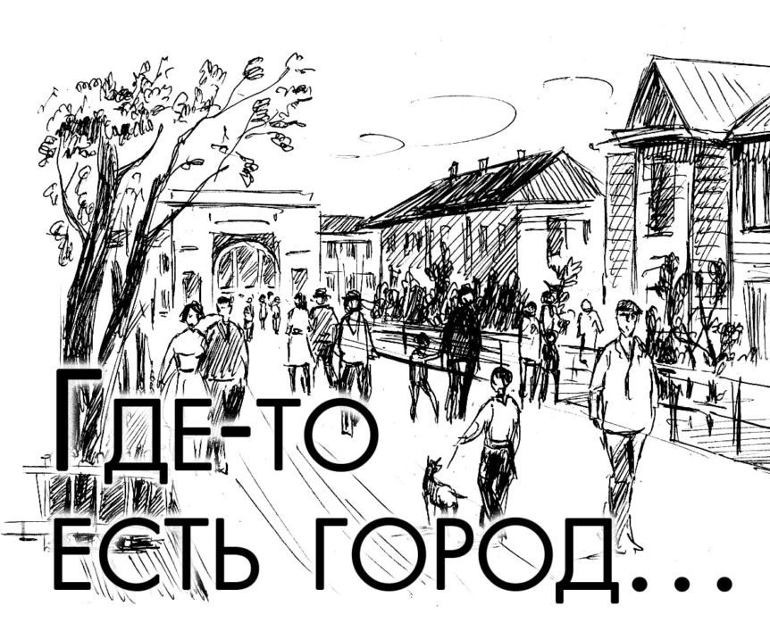
Нет, я не родился в этом городе, я не его почетный житель, и моей фамилией не названа его улица. Но это не дает мне основания не любить этот город. Город, в котором я прожил счастливых тридцать лет.
Вспоминая жизнь на Октябрьской улице, я твердо убежден, что одесская Молдаванка по колориту и интригам проигрывала ей.
Молодость всегда счастлива, потому что все еще только начинается. Все, кто тебя окружают, еще живы. Живы те, кто строил этот город, живы первые переселенцы, кто вернулся с войны, кто работал.
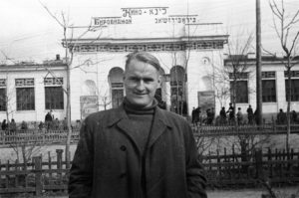
В 1946 году я пошел учиться в первый класс школы № 1, где директором был Константин Афанасьевич Мунгалов. Он преподавал нам ботанику, а вместе с ней и уроки жизни. Как и многие фронтовики, он имел некоторую слабость, но это не мешало нам. У него была своя специфика общения с нами и методика преподавания. На его уроках главным был староста класса, который обеспечивал К.А. ручкой и классным журналом, причем ручка должна быть перьевой, а иначе она летела в форточку. Старосте предоставлялось право вызывать учеников к доске для ответа. Константин Афанасьевич не объяснял нам предмет, а заставлял оставшуюся часть урока читать материал следующего дня. Материал читал один ученик, затем другой, и так по очереди, пока не прозвенит звонок. Было весело и интересно. Причем в нашем классе учился его сын Витя Мунгалов, которого папа-директор совсем не щадил.
Первая школа — это школа Д.А. Шурица, С.А. Глускина, М. Заугольного, И. Явица и Молоцкого, клана Белаг, Таргонской, Беспаловых, Берова, Шпильмана, Каца и других замечательных педагогов.
Давид Шуриц воспитал не одно поколение, был нашим «мотором»: походы, спортивные кружки, городские и областные соревнования — я до сих пор помню атмосферу того времени. Он был первым пионерским вожатым в области, без него не функционировал пионерский послевоенный лагерь.
Когда я пошел в школу, она была мужской десятилетней, в ней обучались мальчишки со всех окраин города. Можете себе представить, какой это был контингент. Драки и потасовки, срывы уроков или прогулы, а многие вообще были переростки и позволяли себе курить.
Однажды произошло чудо: в нашу школу влили женскую. Вот было весело тогда! Родители неделю сопровождали дочек на занятия и встречали после уроков. Потом, само собой, наступило перемирие, мы становились другими и даже ходили друг к другу в гости.
Нашей школе всегда было кем гордиться. Многие ее выпускники, окончившие престижные вузы Москвы, Ленинграда, Киева, Новосибирска, Свердловска и т. д., стали учеными, инженерами, юристами, геологами, музыкантами, актерами. А Миша Ландман, который окончил нашу школу, затем преподавал здесь историю и был завучем. Вместе с ним учился Валя Чертков, который первый за всю историю области получил золотую медаль. Я хорошо помню это событие, так как мы жили с ним в одном доме на улице Октябрьской.
Ах, улица Октябрьская! Я вам так скажу: «Кто не жил на этой улице, тот не жил в нашем городе». Улица Октябрьская имела статус ворот города, так как вела от вокзала прямо в центр. На углу Октябрьской и Калинина была знаменитая аптека №1. Помню, что она была в два этажа, на втором жила с супругом заведующая этой аптекой. В аптеке работала симпатичная девушка Нина, которая потом стала супругой уважаемого Валерия Ильича Панмана, а он в то время преподавал в нашей школе военное дело.
Но я об улице Октябрьской. Знаменита она была тем, что жили на ней разного рода занятий (и вообще без занятий) люди: служащие, музыканты, врачи, милиционеры, воры, педагоги, инженеры, строители, которые обладали особой харизмой, колоритом, юмором и сарказмом.
Несомненно, приоритет уличного превосходства надо отдать Хае Борисовне Хаит и ее супругу Максу Эпштейну. Учитывая, что Хая Борисовна до войны была актрисой (да еще в Одессе!), то весь ее артистизм проявлялся в обычной жизни. Она первая узнавала новости, она первая рассказывала их знакомым. Её знал весь город, а когда Хая Борисовна сидела на лавочке возле своего подъезда, то пройти было очень непросто, так как десяток слушателей её одесского говора загораживали улицу.
Макс играл на аккордеоне, и их любимица кошка Пуся совершала невероятные пируэты. Нам разрешалось наблюдать это чудо через открытое окно их квартиры.
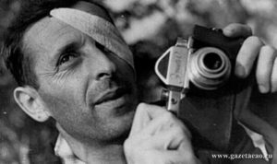
После войны на нашей улице появился моряк-фронтовик Ефим Фельдман. Он был инвалидом и носил повязку на глазу, лицо его было все в синих точках. Это были следы осколков.
Ефим долго присматривался к нам, наблюдал за нашими проделками, ходил с нами купаться на Биру. Нас было много, и интересы были разные. В один из летних дней он собрал нас возле своего подъезда и предложил закончить былую жизнь, а заняться полезным делом. А дело было простое — расчистить двор от мусора и хлама и сделать спортивную площадку. Мы поддержали идею, и работа закипела. Сделали две бригады, которые возглавили Володя Сарашевский и Юзик Вайсман. Мы сделали яму для прыжков, поставили турник, оборудовали место для прыжков с шестом, прибили к торцу дома обруч для игры в баскетбол. После этого наш летний отдых стал другим.
Это он, Ефим Фельдман, позвал нас в созданный им фотокружок, а потом многие перешли в созданную им киностудию. Он возил студийцев по всей стране, и многие его ученики стали известными кинооператорами. Один из них — Семён Эпштейн, который тоже жил на улице Октябрьской и с которым я поддерживаю связь.
На нашей улице жил профессор Серый. Он готовил знаменитых на весь Биробиджан и за его пределами скрипачей. Каждый второй ребенок нашего города ходил со скрипкой. Сегодня уже трудно вспомнить все фамилии, но Семён Гройсман — из этого племени.
У него обучался и Абрам Ладыженский, который окончил консерваторию и работал в Хабаровске главным дирижером музтеатра, а сейчас продолжает работать музыкальным руководителем театра в г. Иваново.
Вспоминая жизнь на Октябрьской улице, я твердо убежден, что одесская Молдаванка по колориту и интригам проигрывала ей.
Разве можно забыть тех бабушек, которые после домашних забот занимали скамейки вдоль тротуара и отслеживали всех перемещающихся по улице Октябрьской. Под их надзором были все прибывающие и отъезжающие. Они знали, кто к кому приезжал, кто куда уехал.
На нашей улице жил Леонид Левин, который был начальником милиции, а также Михаил Медников, с которым мы учились в одном классе и который потом стал руководителем строительного управления. На нашей улице жил Вольф Кац, с которым мы и сейчас созваниваемся и с теплотой вспоминаем то далекое время.
Особый интерес у нас вызывал новый жилец — старшина Талисман. Вот было весело тогда. Мы так шалили, что старшина Талисман по долгу службы оценивал это как хулиганство, гонялся за нами в одном сапоге из подъезда в подъезд. Когда прошло много времени, и старшина уже стал офицером, и его знала вся область, мы часто вспоминали с ним о тех годах и наших проделках.
Если бы на этом месте не было улицы Октябрьской, то, наверное, мы бы не имели счастья там жить и дышать воздухом еврейского счастья.
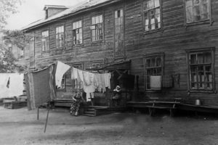
Скажите мне, где ещё могло быть, чтобы на улице жили два объекта юмора, анекдотов и веселого настроения. Это были два друга, и оба они трудились дворниками. У одного была фамилия Муррей, а другого все знали и звали по имени Бенчик. На самом деле это был Бенцион Лурье. Всезнающие люди утверждали, что он был родным братом академика Лурье. Спросить его об этом никто не решался, да и время было такое, когда все всего боялись.
Дворник Муррей жил на углу Октябрьской и Калинина, и его сфера деятельности по уборке простиралась от вокзальной площади и части улицы Калинина.
Бенчик жил в нашем доме, в маленькой каморке на первом этаже, и его окно выходило во двор.
Летом, когда у всех окна были распахнуты и когда все крепко спали, вдыхая летний аромат, на уборку выходили эти персонажи. Сферой деятельности Бенчика была территория кинотеатра, части улиц Ленина и Октябрьской.
И вот в тишине начинался между ними диалог. Причем Беня всегда кричал. Благодаря этому диалогу на расстоянии можно было знать обо всех прошедших событиях и что нас ожидает.
Беня приходил в свою каморку и ложился спать, а мы любыми способами ему в этом мешали. Если вы слышали извержение вулкана, то так извергал свой гнев разбуженный Бенцион. Пока он выбегал с криком во двор, мы были уже на крыше сараев. После такого поступка мы могли появиться в доме через пару часов, когда гнев и ярость обиженного переходили в плоскость обещаний сделать нам плохо.
А в жизни он был тихий, скромный и очень одинокий. Это, к сожалению, мы стали понимать намного позже и оказывали ему поддержку.
Было бы правильно, если бы мэрия Биробиджана и общественность объявили сбор средств на создание скульптуры этих удивительных персонажей-тружеников. Место этого монумента — на пустыре на углу улиц Калинина и Октябрьской. Кто мне даст ответ, почему в нашем городе мало улиц, названных в честь тех, кто действительно достоин быть увековеченным в улицах и скверах?..

Когда я слушаю песню «Городок», которую поет Анжелика Варум, — это точно про наш город. Это действительно было у нас. Ключи от замков лежали под ковриком, а многие не закрывались на замок. Действительно в гости ходили друг к другу не по праздникам, а по зову души и без спроса, просто навестить и поговорить.

Особое место в моей памяти занимает рынок. Это было место притяжения всего населения нашего города. По воскресным дням на рынок шли и стар и млад со всех окраин. Кто купить, кто продать, а главное — увидеть знакомых, обменяться новостями, узнать все обо всех. На рынке в такие дни витал праздничный дух, веселье, и эта атмосфера заменяла очаги культуры, которых в то время не было. Рынок выполнял широкую миссию информационного центра. Атмосферу рынка того времени описать сегодня можно, если ты сатирик не ниже ранга Жванецкого.
Здесь царствовали два человека — рубщики мяса Лев Тойтман и Григорий Богорад. Но были и другие, не менее значимые фигуры, среди которых — человек по фамилии Вайсбанд. В определенных кругах, между собой, его величали «папа». Почему? — сегодня уже рассказать некому. Говорят, что в то время он был очень богатым, хотя его магазинчик стоял в глубине рынка, и ассортимент для продажи больше походил на скобяные товары. Во главе рынка был Исаак Герович, добродушный, веселый и с хитринкой человек.

Много лет спустя, будучи в командировке в Биробиджане, после окончания дел я направлялся в гостиницу. Было позднее время. Вдруг меня окликнули. Это был Алексей Унтевский, с которым мы раньше работали на заводе, дружили и плотно общались с ним по работе, когда он был руководителем города. Спортивного телосложения, с искрометным юмором, всегда готовый прийти на помощь, великолепный рассказчик, душа компании. Алексей был очень рад встрече. Мы поднялись ко мне в номер, где просидели до полуночи. Вспоминали всех наших друзей, наши похождения на танцплощадку в парк, его годичную командировку на Кубу.

Когда бываю в Биробиджане, всегда посещаю рынок. Пройдя его пустые ряды, задаюсь вопросом: «За что время так отомстило?»
Иду пешком по улицам моего города и вижу дома, которые ещё несут память прошлого, перед глазами всплывают лица моих кумиров тех лет, друзей, знакомых, с кем учился, работал и дружил — другая жизнь, другие люди и другая атмосфера, о которой можно многое вспомнить.
***
Одесса. Привоз.
— Почем этот гусь?
— Сорок.
— А так, шоб я плохо о вас не думал?
— Тридцать.

riabir.ru
Автор: Борис Шаевич, Заслуженный метролог РФ, академик РМА, почетный метролог Минпромторга

